Федеральное государственное бюджетное образовательное учреждение высшего профессионального образования
«Российская академия народного хозяйства и государственной службы при Президенте Российской Федерации»
Нижегородский институт управления
Кафедра Информатики и информационных технологий
Отчёт о выполнении заданий с сайта code.mu

По предмету «Программирование»

АВТОР
Обучающийся 2 курса группы Иб-321
очной формы обучения
_____________ Манучарян Т.А.
(подпись) (фамилия, инициалы)

РУКОВОДИТЕЛЬ
Кандидат физико-математических наук
(ученая степень, ученое звание)
оценка ____________________________________
«_____» __________________ 20____ г.
(дата защиты)
_____________ Окулич В.И.
(подпись) (фамилия, инициалы)

Оглавление
Введение 3
Глава 1 4
Подглава 1.1 4
Глава 2 5
Подглава 2.1 5

Введение
На самом деле я мог бы сделать всё куда раньше, однако по невнимательности вознёс на свою голову ношу, которая была куда больше чем было необходимо. В дальнейшем будет понятно о чём я говорю.

Уровень 1

Подуровень 1.1 (задания)
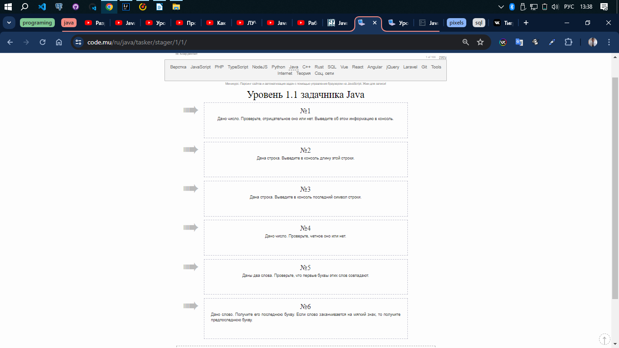
Задания к уровню 1.1

Подуровень 1.1 (решение)
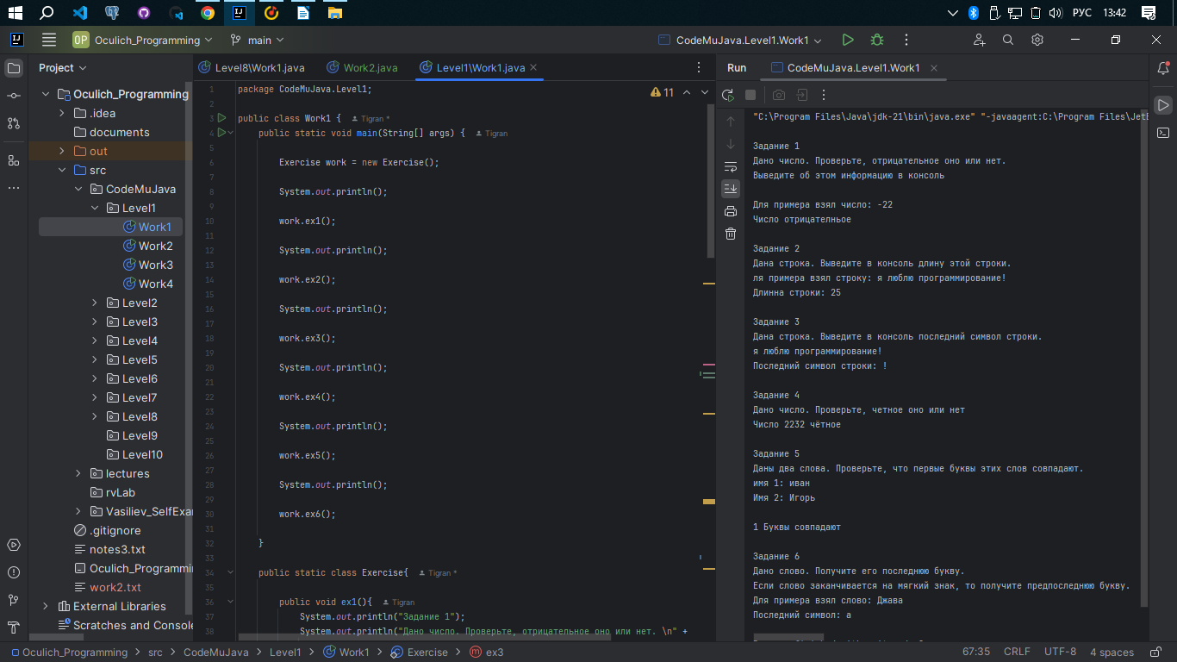
Структура файла с решением
Дабы придать всему действию презнтабильный вид, я решил каждую группу заданий оформить в виде отдельного пакета, внутри которого будет несколько файлов, отвещающих за конкретный подуровень. Для структуры самих же заданий я решил не создавать отдельных файлов класса, а разместить каждое конкретное задание в качестве самостоятельного метода, который бы вызывался из метода main. Таким образом задания из подуровня 1.1 уровня 1 имеют каждое свой отдельный метод, являющийся частью общего публичного класса Exercise, что позволяет визуально разграничить каждое задание как с точки зрения кода, так и при выводе.

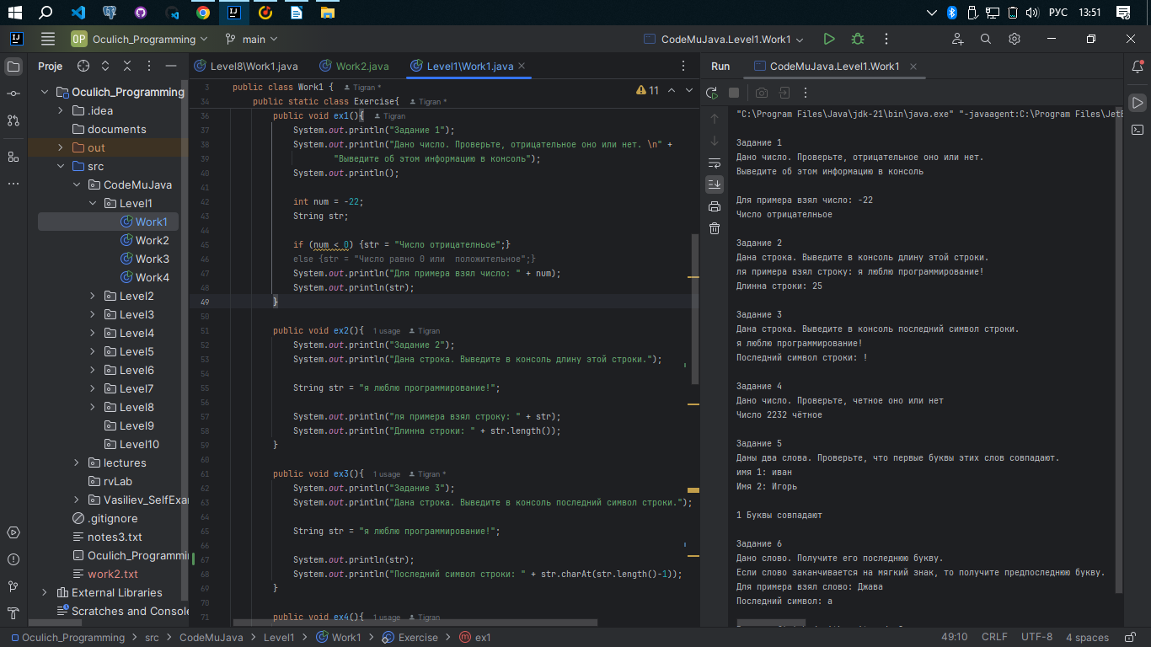
Код и результат заданий 1-3
Так как метод main просто служит местом старта, дальнейшие скрины будут обходиться без него.
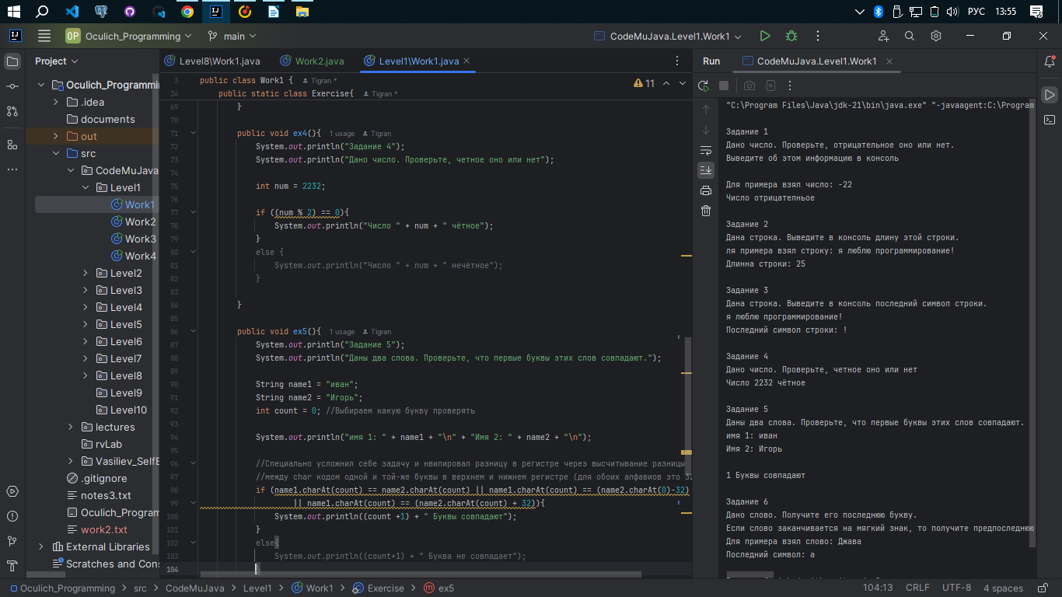
Код и результат заданий 4-5

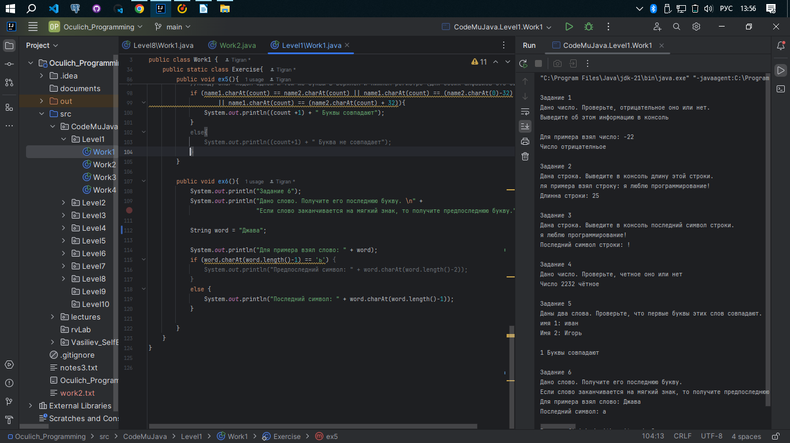
Код и результат выполнения задания 6

Подуровень 1.2 (задания)
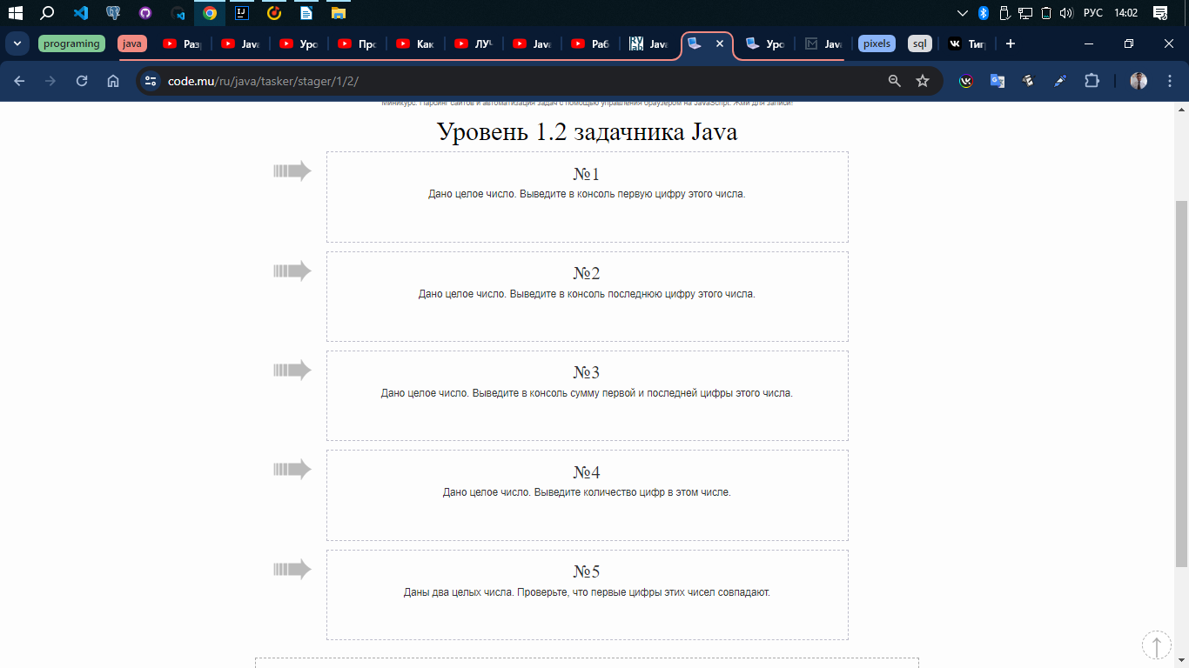
Задания подуровня 1.2
Подуровень 1.2 (решение)
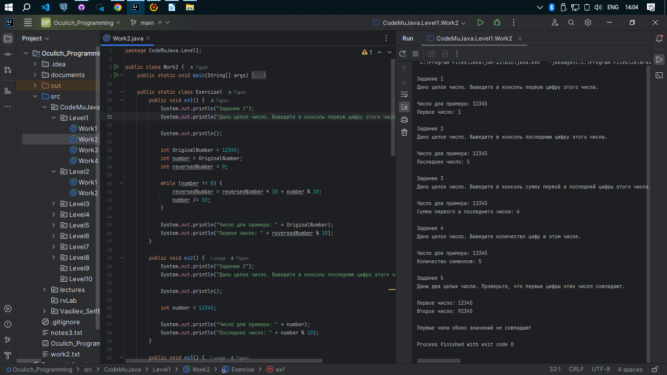
код и решения заданий 1-2,
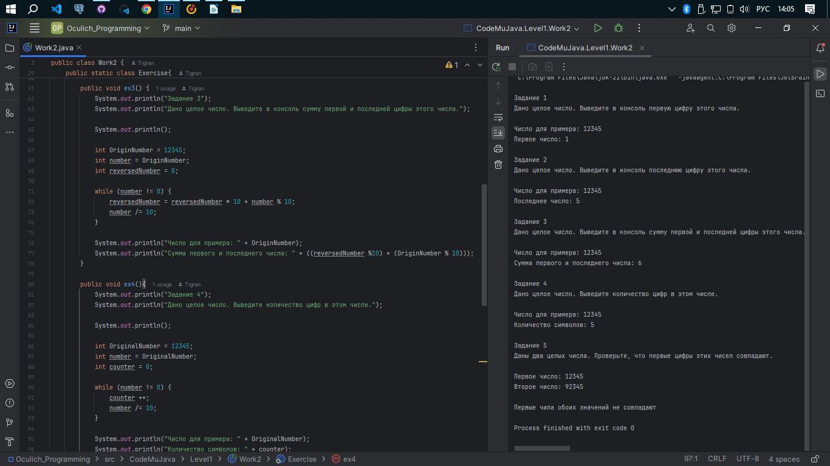
Код и решение заданий 3-4
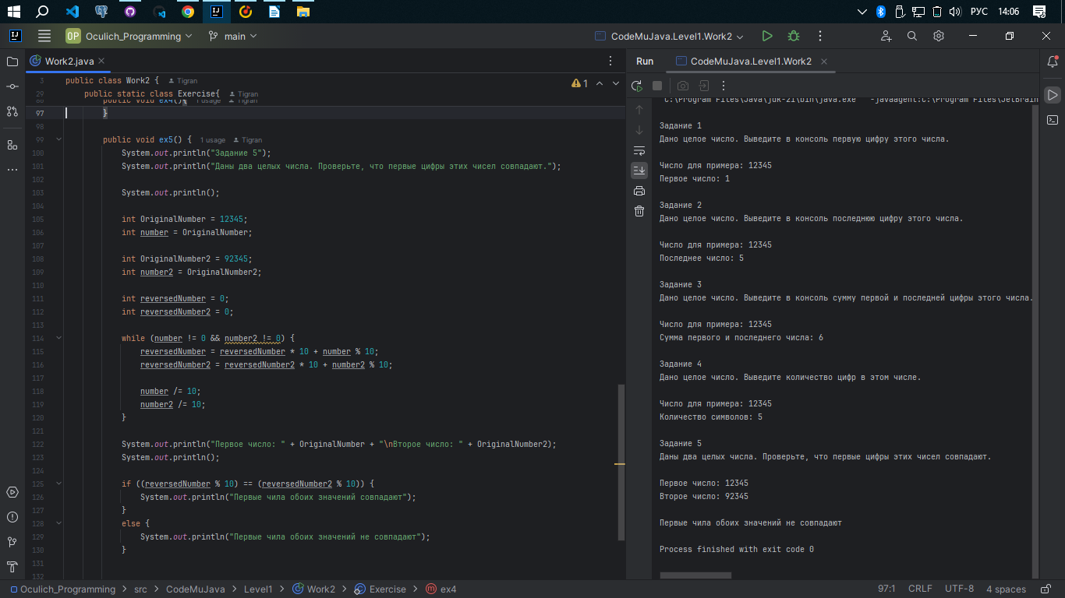
Код и результат решения задачи 5

Глава 2

Подглава 2.1

